calendar使用说明

calendar是一个基于JQuery日期控件，能根据业务需求来配置有效的业务日期。

使用：利用Jquery获取页面的节点，调用calendar方法来完成日期控件的渲染。

$('#c1').calendar();

该方法可以传递参数，以下是对参数进行介绍。

主要参数说明：

## start

开始日期，默认为空,不限制 如果设置，则格式为2014-03-02 表示在2014年03月02日之前的日期是不可选择的，且成灰色样式显示。

年月日之间必须以"-"来区分。

例如：start: "2014-03-02"

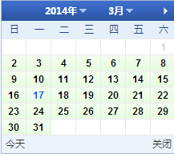

## lang

根据不同的区域语言，日期控件会做出相应语言的显示。当前支持cn(简体中文)，tw(繁体中文)，en(英语)，es(西班牙语)四种区域语言。还可以自定义其他的区域语言来对业务的支持。

例如：lang: "cn"



lang: "en"

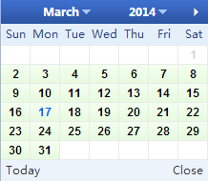

如需新增语言支持，则在calendar.js中定义新的语言。

## specific

特殊日期显示，在日期控件中显示时受spec的值控制。该参数为数组，可以设置一个或者一组日期。

例如：specific: ['2014-03-03','2014-03-04'] 表示'2014-03-03','2014-03-04'为特殊的日期，当鼠标滑过或者停留在上面日期的时候，则显示为spec对应的值。

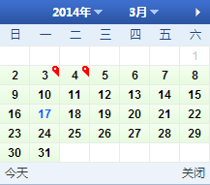 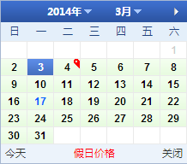

注意：当特殊的日期在有效的日期范围内时候，则可以选择该日期，否则无法选择该日期。如设置start: "2014-03-06"，则'2014-03-03','2014-03-04' 则无法选择。

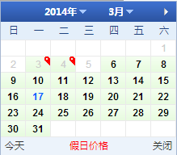

## disabled

该属性设置后，表示该日期为不可用日期，是一个disabled状态。参数为数组，表示可以设置一个日期或者一组日期。

例如：disabled: ['2014-03-10', '2014-03-11']

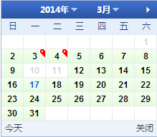

## only

该属性表示在有效的日期内，仅仅能选择的日期，除特殊的日期外，其他的日期变为disabled状态。参数为数组，表示可以设置一个日期或者一组日期。

例如：specific: ['2014-03-03','2014-03-04'], only: ['2014-03-05', '2014-03-06']

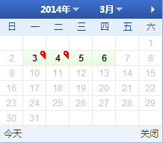

## soldout

表示该日期内的票已售完的状态，在日期控件上，提示信息显示受语言里面的soldout的属性控制；日期的表现形式为该日期变红并显示为中划线。参数为数组，表示可以设置一个日期或者一组日期。当鼠标滑过或者停留在该日期上时，显示为“售完”提示。

例如：soldout: ['2014-03-06']

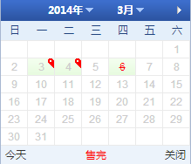

## output

输出的日期格式 格式必须为yyyy mm dd 年月日之间可以使用- / 等符号分割。如果最后存在 w 则显示为 日期 + 周x。当选择日期后则会将日期格式化为输出的格式。

例如：output: "yyyy-mm-dd w"



例如：output: "yyyy-mm-dd(w)"



## range

该参数配置较为复杂，可以实现以下的效果：

1 设置某一段时间为有效的时间

2 设置多段时间为有效时间，且在这些有效的时候内，可以自由设置对星期的支持，对单双号的日期支持。

例如：当该参数为字符串是：range: "1900-1-1:2099-12-31" 日期控件的日期选择范围，如果存在start的配置，则有效的开始时间为start为准，如果存在minBookDate配置，则有效时间则以minBookDate配置为准。如果存在only的配置，则需要以only的配置为准。如果存在soldout或者specific的配置，则也会受影响。

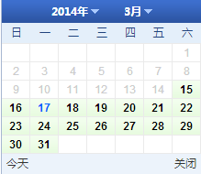

多段时间的配置：

|  |
| --- |
| range:[{  fragment:'2014-01-01:2014-03-31',  only:'week:2,3,5,6'  },{  fragment:'2014-04-01:2014-04-15',  only:'odevity:odd'  },{  fragment:'2014-04-16:2014-04-30',  only:'odevity:even'  }] |

fragment表示时间段；

only:week:2,3,5,6 表示在该段时间内，周2,3,5,6为有效日期；

only:'odevity:odd' 表示在该段时间内，奇数号日期为有效日期；

only:'odevity:even'表示在该段时间内，偶数号日期为有效日期；

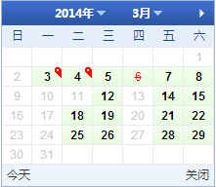 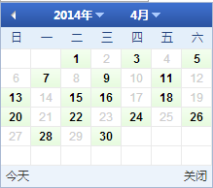

## offsetX

该参数表示为日期控件相当于输入框在水平方向上的偏移量。

## offsetY

该参数表示为日期控件相当于输入框在垂直方向上的偏移量。

## autoPosition

true表示 日期控件在最右边或者最下面显示不全的时候，是否通过自动定位，让其能够显示完整。 False则不会自动调节位置，当超出时则会导致显示不全的情况发生。

## readout

是否将输入框内的值在日期控件中着重显。

如果该属性配置为true, 且输入框内存在日期，则将输入框内的值设置为高亮。

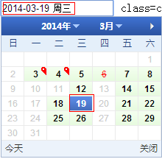

## callback

表示选择日期后，则执行的回调方法

## showAfter

表示日期控件显示后，执行的回调。

## hideAfter

表示日期控件隐藏后，执行的回调。

## soleClose

true 则表示点击网页，如果日期控件是展开状态，则不隐藏，如果为false， 则隐藏

## hideClose

关闭按钮是否显示，true表示隐藏关闭按钮

例如：hideClose

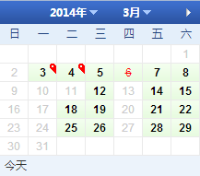

## minBookDate

和start达到的效果一样。

## bind

将一个或者多个组件，作为该日期控件的触发器。该参数为组件的id或者class等。如果配置该参数，则日期控件展开为点击该组件。